DiagramaProcesosProyectoEjemplo

Bizagi Process Modeler

Tabla de Contenidos
DiagramaProcesosProyectoEjemplo 1
Bizagi Process Modeler 1
1 Gestion Compra Insumos 4
1.1 Proceso de Compra de Insumos 5
1.1.1 Elementos del proceso 5
1.1.1.1 Recolectar la Información de los Insumos 5
1.1.1.2 Solicitar los insumos al proveedor 5
1.1.1.3 Recibir el comprobante 5
1.1.1.4 Entregar al almacenista 5
1.1.1.5 Recibir los insumos 5
1.1.1.6 Recibir la información de los insumos 5

- Gestion Compra Insumos

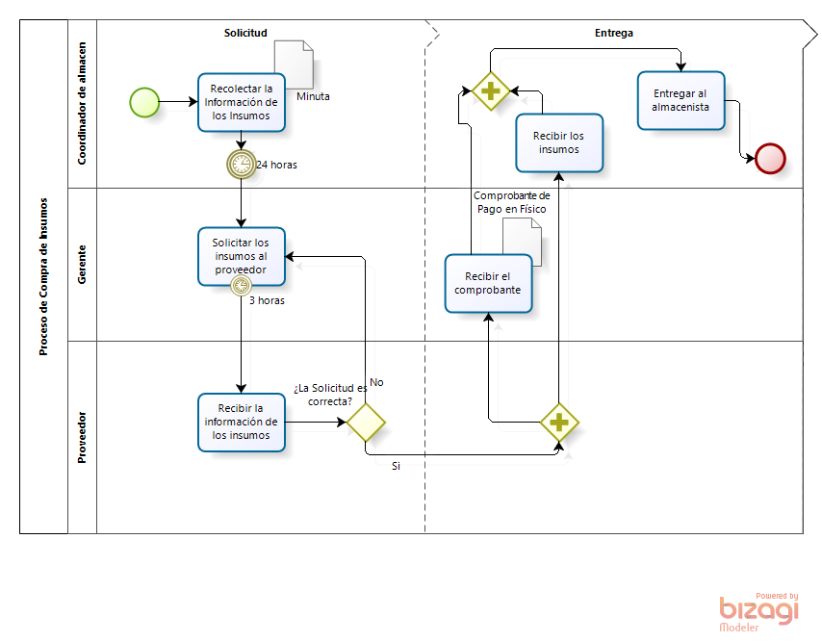
Versión: 1.0
Autor: USA
  - Proceso de Compra de Insumos

    - Elementos del proceso

      - Recolectar la Información de los Insumos

      - Solicitar los insumos al proveedor

      - Recibir el comprobante

      - Entregar al almacenista

      - Recibir los insumos

      - Recibir la información de los insumos

